**2. Nguyên tắc thiết kế một Web service Rest**

Việc thiết kế một Web service Rest sẽ tuân thủ theo 4 nguyên tắc cơ bản sau:

* Sử dụng các phương thức HTTP một cách rõ ràng
* Phi trạng thái
* Hiển thị cấu trúc thư mục như URls
* Chuyển đổi linh hoạt JavaScript Object Notation (JSON) và XML hoặc cả hai.

**2.1. Sử dụng các phương thức HTTP một cách rõ ràng.**

Thiết lập một ánh xạ 1-1 giữa các hành động: tạo, đọc, cập nhật và xoá (CRUD) các quá trình vận hành và các phương thức HTTP:

* POST (HttpPost) – Tạo một tài nguyên trên máy chủ
* GET (HttpGet) – Truy xuất một tài nguyên
* PUT (HttpPut) – Thay đổi trạng thái một tài nguyên hoặc để cập nhật nó
* DELETE (HttpDelete) – Huỷ bỏ hoặc xoá một tài nguyên

**2.2. Phi trạng thái**

Mô hình phi trạng thái

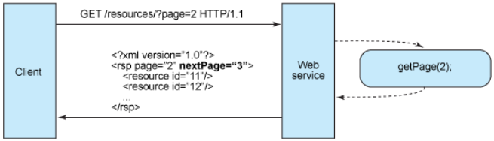

Mô hình trạng thái

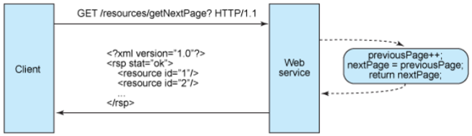

**2.3. Hiển thị cấu trúc thư mục như URls**

**2.4. Chuyển đổi linh hoạt JavaScript Object Notation (JSON) và XML hoặc cả hai.**